6　向心力

[目标定位]　1.理解向心力的概念，知道向心力是根据力的效果命名的．

2．知道向心力大小与哪些因素有关，掌握向心力的表达式，并能用来进行有关计算．

3．知道变速圆周运动中向心力是合外力的一个分力，知道合外力的作用效果．



一、向心力

1．定义：做匀速圆周运动的物体产生向心加速度的原因是它受到了指向圆心的合力．这个力叫做向心力．

2．方向：始终沿着半径指向圆心．

3．表达式：(1)*F*N＝；(2)*F*N＝*mω*2*r*．

4．效果力：向心力是根据力的作用效果来命名的，凡是产生向心加速度的力，不管属于哪种性质，都是向心力．

想一想　在对物体进行受力分析时，能否说物体除了受其他力之外还受一个向心力的作用？

答案　不能．向心力是根据力的效果命名的，不是性质力．在分析物体受力时，不能说物体还受一个向心力的作用，向心力可以是某一种性质力，也可以是几个性质力的合力或某一性质力的分力．

二、变速圆周运动和一般的曲线运动

1．变速圆周运动：合力不指向圆心，合力*F*可以分解为互相垂直的两个分力．

(1)跟圆周相切的分力，*Ft*产生切向加速度，切向加速度与物体的速度方向共线，它改变速度的大小．

(2)指向圆心的分力，*F*N产生向心加速度，与速度方向垂直，改变速度的方向．

2．一般的曲线运动的处理方法：可以把曲线分割成许多很短的小段，每一小段可看做一小段圆弧，研究质点在这一小段的运动时，可以采用圆周运动的处理方法进行处理．

想一想　向心力公式*F*N＝*m*＝*mω*2*r*是由匀速圆周运动中得出的，在变速圆周运动中能适用吗？

答案　变速圆周运动中，某一点的向心力可用*F*N＝*m*、*F*N＝*mrω*2求解．



一、对向心力的理解

1．大小：*F*N＝*ma*n＝*m*＝*mω*2*r*＝*mωv*.

(1)匀速圆周运动，向心力的大小始终不变．

(2)非匀速圆周运动，向心力的大小随速率*v*的变化而变化，公式表述的只是瞬时值．

2．方向：无论是否为匀速圆周运动，其向心力总是沿半径指向圆心，方向时刻改变，故向心力是变力．

3．作用效果：由于向心力始终指向圆心，其方向与物体运动方向始终垂直，故向心力只改变线速度的方向，不改变其大小．

4．来源：它可以是重力、弹力、摩擦力等各种性质的力，也可以是几个力的合力，还可以是某个力的分力．

(1)若物体做匀速圆周运动，物体所受到的合力就是向心力且该合力的大小不变但方向时刻改变．

(2)若物体做非匀速圆周运动，物体所受合力沿半径方向的分力提供向心力．而合力在切线方向上的分力用于改变线速度的大小．

【例1】　关于向心力的说法中正确的是(　　)

A．物体由于做圆周运动还受到一个向心力

B．向心力可以是任何性质的力

C．做匀速圆周运动的物体其向心力是恒力

D．做圆周运动的物体所受各力的合力一定提供向心力

答案　B

解析　力是改变物体运动状态的原因，因为有向心力物体才做圆周运动，而不是因为做圆周运动才产生向心力，也不能说物体还受一个向心力，故A错；向心力是效果力，可以是任何一种性质的力，故B对；物体做匀速圆周运动的向心力方向永远指向圆心，其大小不变，方向时刻改变，故C错；只有匀速圆周运动中，合外力提供向心力，而非匀速圆周运动中向心力并非物体所受的合外力，而是合外力指向圆心的分力提供向心力，故D错．

【例2】

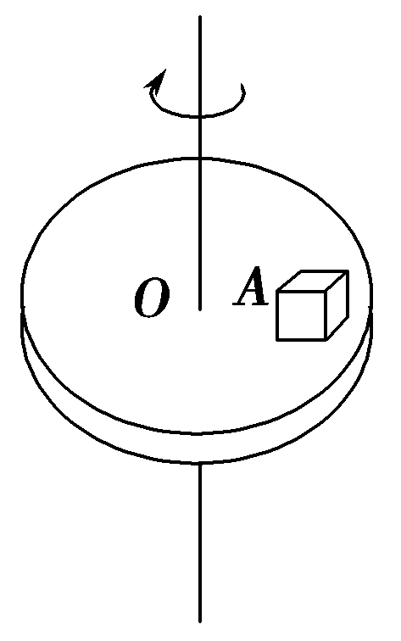

图5－6－1

如图5－6－1所示，一圆盘可绕过圆盘的中心*O*且垂直于盘面的竖直轴转动，在圆盘上放一小木块*A*，它随圆盘一起运动——做匀速圆周运动，则关于木块*A*的受力，下列说法中正确的是(　　)

A．木块*A*受重力、支持力和向心力

B．木块*A*受重力、支持力和静摩擦力，摩擦力的方向与木块运动方向相反

C．木块*A*受重力、支持力和静摩擦力，摩擦力的方向指向圆心

D．木块*A*受重力、支持力和静摩擦力，摩擦力的方向与木块运动方向相同

答案　C

解析　由于圆盘上的木块*A*在竖直方向上没有加速度，所以，它在竖直方向上受重力和支持力的作用而平衡．而木块在水平面内做匀速圆周运动，其所需向心力由静摩擦力提供，且静摩擦力的方向指向圆心*O*.

二、圆周运动中的动力学问题

解决圆周运动的一般步骤：

(1)确定做圆周运动的物体为研究对象．明确圆周运动的轨道平面、圆心位置和半径．

(2)对研究对象进行受力分析，画出受力示意图．运用平行四边形定则或正交分解法求出外界提供的向心力*F*n.

(3)抓住所给的已知条件，是线速度*v*、角速度*ω*、还是周期*T*，根据向心力公式*F*N＝*m*＝*mω*2*r*＝*mr*＝*mvω*选择适当形式确定物体所需要的向心力．

(4)根据题意由牛顿第二定律及向心力公式列方程求解．

【例3】

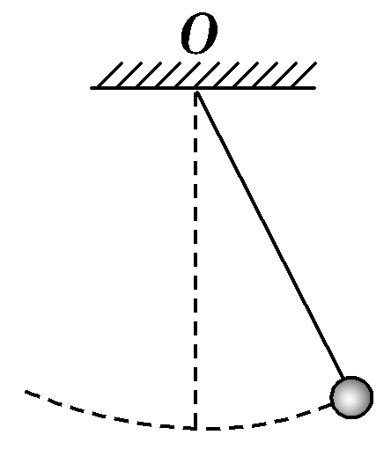

图5－6－2

如图5－6－2所示，质量为1 kg的小球用细绳悬挂于*O*点，将小球拉离竖直位置释放后，到达最低点时的速度为2 m/s，已知球心到悬点的距离为1 m，重力加速度*g*＝10 m/s2，求小球在最低点时对绳的拉力的大小．

答案　14 N

解析

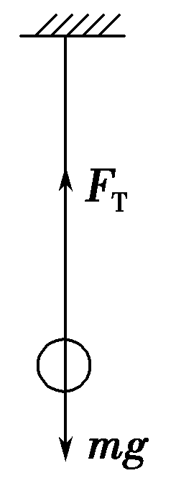

小球在最低点时做圆周运动的向心力由重力*mg*和绳的拉力*F*T提供(如图所示)，

即*F*T－*mg*＝*m*

所以*F*T＝*mg*＋*m*＝N＝14 N

由牛顿第三定律得，小球在最低点时对绳的拉力大小为14 N.

三、圆锥摆模型

模型及特点：如图5－6－3所示，

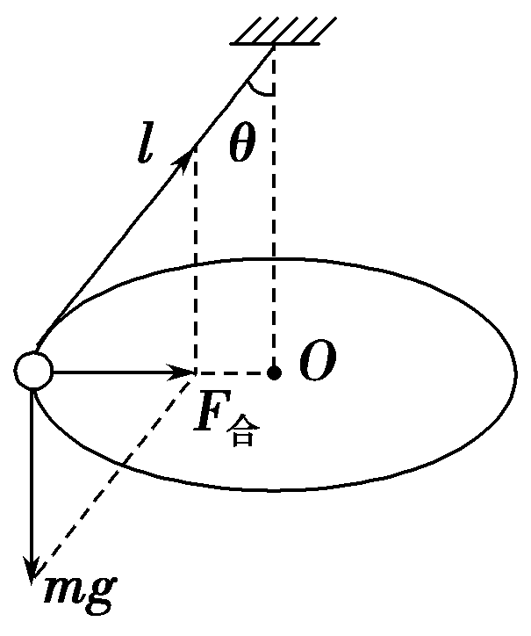

图5－6－3

让细线带动小球在水平面内做匀速圆周运动．

重力和拉力(或支持力)的合力提供向心力，*F*合＝*mg*tan *θ*.设摆线长为*l*，则圆半径*r*＝*l*sin *θ*.

根据牛顿第二定律：*mg*tan *θ*＝*m*

【例4】

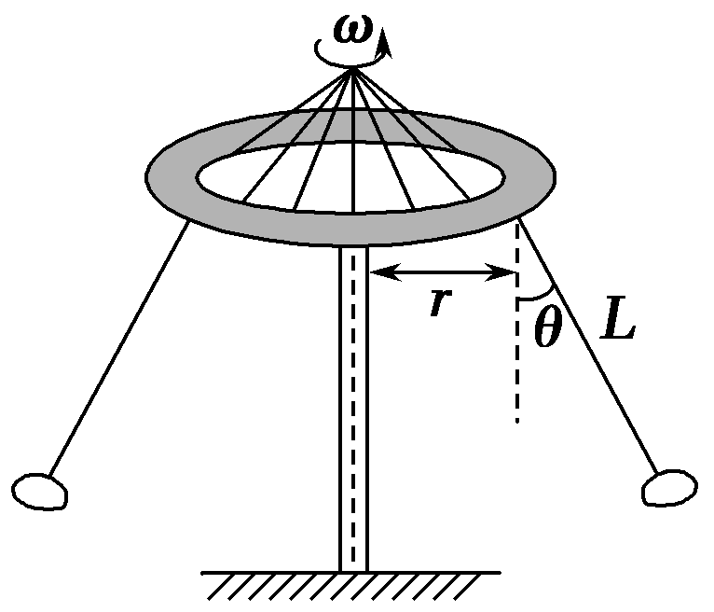

图5－6－4

有一种叫“飞椅”的游乐项目，示意图如图5－6－4所示．长为*L*的钢绳一端系着座椅，另一端固定在半径为*r*的水平转盘边缘．转盘可绕穿过其中心的竖直轴转动．当转盘以角速度*ω*匀速转动时，钢绳与转动轴在同一竖直平面内，与竖直方向的夹角为*θ*.不计钢绳的重力，求：

(1)转盘转动的角速度*ω*与夹角*θ*的关系；

(2)此时钢绳的拉力多大？

答案　(1)　(2)

解析

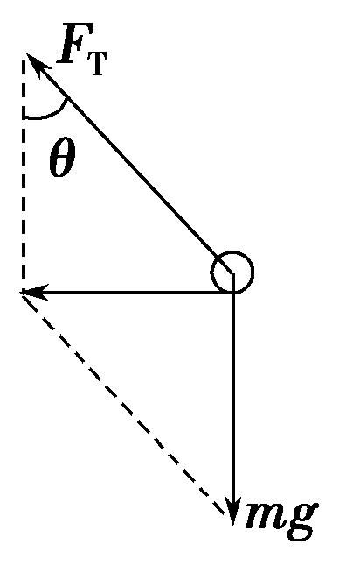

(1)对座椅受力分析，如图所示．转盘转动的角速度为*ω*时，钢绳与竖直方向的夹角为*θ*，则座椅到转轴的距离即座椅做圆周运动的半径为*R*＝*r*＋*L*sin *θ*①

根据牛顿第二定律：

*mg*tan *θ*＝*mω*2*R*②

由①②得：*ω*＝

(2)设钢绳的拉力为*F*T，由力的三角形知：*F*T＝



对向心力的理解

1．关于向心力的说法中正确的是 (　　)

A．物体由于做圆周运动而产生了一个向心力

B．向心力不改变圆周运动中物体速度的大小

C．做匀速圆周运动的物体其向心力即为其所受的合外力

D．做匀速圆周运动的物体其向心力是不变的

答案　BC

解析　当物体所受的外力的合力始终有一分力垂直于速度方向时，物体就将做圆周运动，该分力即为向心力，故先有向心力然后才使物体做圆周运动．因向心力始终垂直于速度方向，所以它不改变速度的大小，只改变速度的方向，当合外力完全提供向心力时，物体就做匀速圆周运动，该合力大小不变，方向时刻改变，故向心力是变化的．

向心力的来源

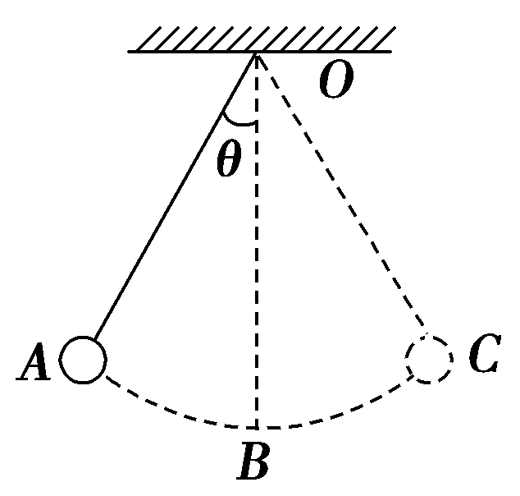2. 如图5－6－5所示，一小球用细绳悬挂于*O*点，将其拉离竖直位置一个角度后释放，则小球以*O*点为圆心做圆周运动，运动中小球所需的向心力是 (　　)

图5－6－5

A．绳的拉力

B．重力和绳拉力的合力

C．重力和绳拉力的合力沿绳方向的分力

D．绳的拉力和重力沿绳方向分力的合力

答案　CD

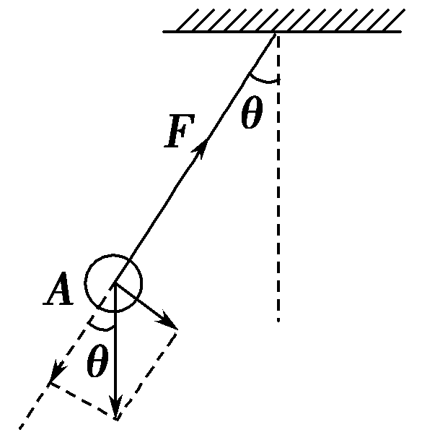解析　对小球受力分析如图所示，小球受重力和绳子拉力作用，向心力是指向圆心方向的合外力，它可以是小球所受合力沿绳子方向的分力，也可以是各力沿绳子方向的分力的合力，正确选项为C、D.

圆周运动中的动力学问题

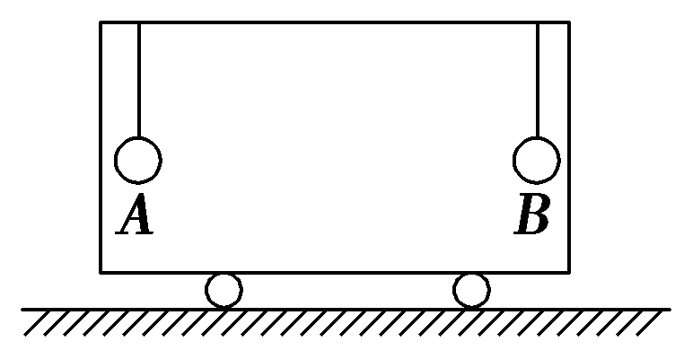3. 如图5－6－6所示，将完全相同的两小球*A*、*B*，用长*L*＝0.8 m的细绳悬于以*v*＝4 m/s向左匀速运动的小车顶部，两球与小车前后壁接触．由于某种原因，小车突然停止，此时悬线中张力之比*FA*∶*FB*为(*g*＝10 m/s2) (　　)

图5－6－6

A．1∶1　　　　 B．1∶2

C．1∶3 D．1∶4

答案　C

解析　小车突然停止，*B*球将做圆周运动，所以*FB*＝*m*＋*mg*＝30*m*；*A*球做水平方向减速运动，*FA*＝*mg*＝10*m*，故此时悬线中张力之比为*FA*∶*FB*＝1∶3，C选项正确．

圆锥摆模型

4.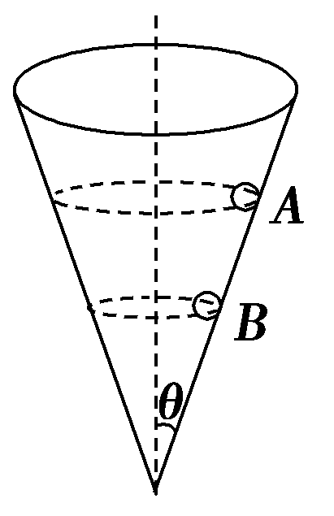 一个内壁光滑的圆锥筒的轴线是竖直的，圆锥固定，有质量相同的两个小球*A*和*B*贴着筒的内壁在水平面内做匀速圆周运动，如图5－6－7所示，*A*的运动半径较大，则 (　　)

图5－6－7

A．*A*球的角速度必小于*B*球的角速度

B．*A*球的线速度必小于*B*球的线速度

C．*A*球运动的周期必大于*B*球运动的周期

D．*A*球对筒壁的压力必大于*B*球对筒壁的压力

答案　AC

解析　两球均贴着筒的内壁在水平面内做匀速圆周运动，它们均受到重力和筒壁对它们的弹力作用，这两个力的合力提供向心力，如图所示，可知筒壁对小球的弹力*F*N＝，而重力和弹力的合力为*F*合＝*mg*cot *θ*，由牛顿第二定律可得*mg*cot *θ*＝*mω*2*R*＝＝

所以*ω*＝ ①

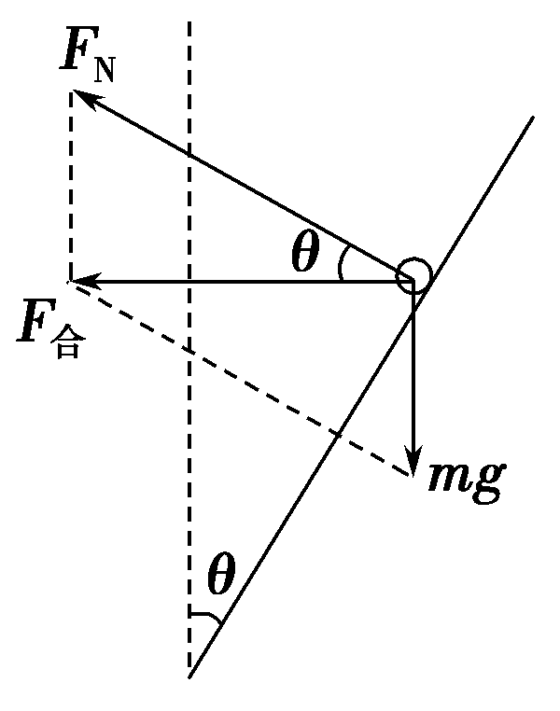

*v*＝②

*T*＝2π ③

*F*N＝④

由于*A*球运动的半径大于*B*球运动的半径，由①式可知*A*球的角速度必小于*B*球的角速度；由②式可知*A*球的线速度必大于*B*球的线速度；由③式可知*A*球的运动周期必大于*B*球的运动周期；由④式可知*A*球对筒壁的压力一定等于*B*球对筒壁的压力．所以选项A、C正确．



(时间：60分钟)

题组一　对向心力的理解

1．对于做匀速圆周运动的物体，下列判断正确的是 (　　)

A．合力的大小不变，方向一定指向圆心

B．合力的大小不变，方向也不变

C．合力产生的效果既改变速度的方向，又改变速度的大小

D．合力产生的效果只改变速度的方向，不改变速度的大小

答案　AD

解析　匀速圆周运动的合力等于向心力，由于线速度*v*的大小不变，故*F*合只能时刻与*v*的方向垂直，即指向圆心，故A正确；由于*F*合时刻指向圆心，故其方向必须时刻改变才能时刻指向圆心，否则*F*就不能时刻指向圆心了，故B错；由合力*F*合的方向时刻与速度的方向垂直而沿切线方向无分力，故该力只改变速度的方向，不改变速度的大小，C错、D对．

2．做匀速圆周运动的物体所受的向心力是 (　　)

A．因向心力总是沿半径指向圆心，且大小不变，故向心力是一个恒力

B．因向心力指向圆心，且与线速度方向垂直，所以它不能改变线速度的大小

C．物体所受的合外力

D．向心力和向心加速度的方向都是不变的

答案　BC

解析　做匀速圆周运动的物体所受的向心力是物体所受的合外力，由于指向圆心，且与线速度垂直，不能改变线速度的大小，只用来改变线速度的方向，向心力虽大小不变，但方向时刻改变，不是恒力，由此产生的向心加速度也是变化的，所以A、D错误，B、C正确．

3．甲、乙两个物体都做匀速圆周运动，其质量之比为1∶2，转动半径之比为1∶2，在相同的时间里甲转过60°，乙转过45°，则它们的向心力大小之比为(　　)

A．1∶4 B．2∶3 C．4∶9 D．9∶16

答案　C

解析　由于*m*1∶*m*2＝1∶2，*r*1∶*r*2＝1∶2，*ω*1∶*ω*2＝*θ*1∶*θ*2＝4∶3，向心力*F*＝*mrω*2，故*F*1∶*F*2＝4∶9，C对．

题组二　向心力的来源

4.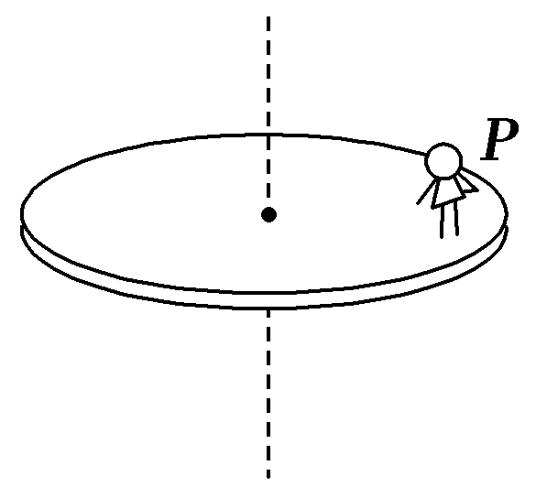 如图5－6－8所示，有一个水平大圆盘绕过圆心的竖直轴匀速转动，小强站在距圆心为*r*处的*P*点不动．关于小强的受力，下列说法正确的是 (　　)

图5－6－8

A．小强在*P*点不动，因此不受摩擦力作用

B．若使圆盘以较小的转速转动时，小强在*P*点受到的

摩擦力为零

C．小强随圆盘做匀速圆周运动，圆盘对他的摩擦力充当向心力

D．如果小强随圆盘一起做变速圆周运动，那么其所受摩擦力仍指向圆心

答案　C

解析　由于小强随圆盘做匀速圆周运动，一定需要向心力，该力一定指向圆心方向，而重力和支持力在竖直方向上，它们不能充当向心力，因此他会受到摩擦力作用，且充当向心力，A、B错误，C正确；当小强随圆盘一起做变速圆周运动时，合力不再指向圆心，则其所受的摩擦力不再指向圆心，D错．

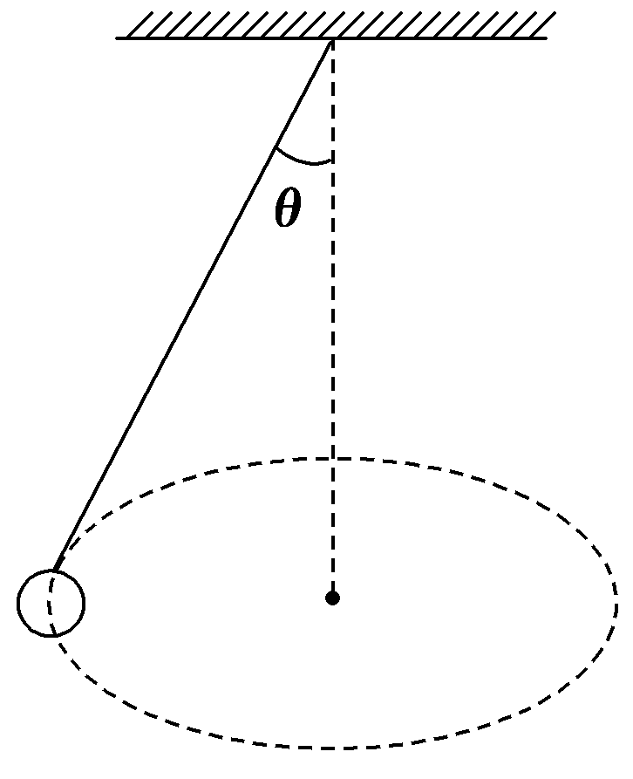5. 用细绳拴着小球做圆锥摆运动，如图5－6－9所示，下列说法正确的是 (　　)

图5－6－9

A．小球受到重力、绳子的拉力和向心力的作用

B．小球做圆周运动的向心力是重力和绳子的拉力的

合力

C．向心力的大小可以表示为*F*n＝*mrω*2，也可以表

示为*F*n＝*mg*tan *θ*

D．以上说法都正确

答案　BC

解析　小球受两个力的作用：重力和绳子的拉力，两个力的合力提供向心力，因此有*F*n＝*mg*tan *θ*＝*mrω*2.所以正确答案为B、C.

6.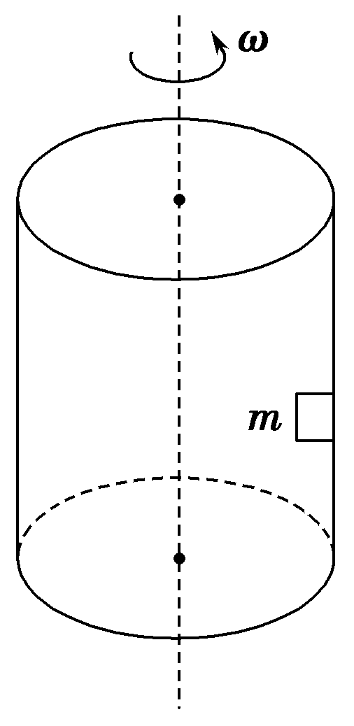 如图5－6－10所示，在匀速转动的圆筒内壁上紧靠着一个物体，物体随筒一起转动，物体所需的向心力由下面哪个力来提供 (　　)

图5－6－10

A．重力　　　　 B．弹力

C．静摩擦力 D．滑动摩擦力

答案　B

解析　本题可用排除法．首先可排除A、D两项；若向心力由静摩擦力提供，则静摩擦力或其分力应指向圆心，这是不可能的，C错．故选B.

7．在水平冰面上，狗拉着雪橇做匀速圆周运动，*O*点为圆心．能正确地表示雪橇受到的牵引力*F*及摩擦力*Ff*的图是 (　　)

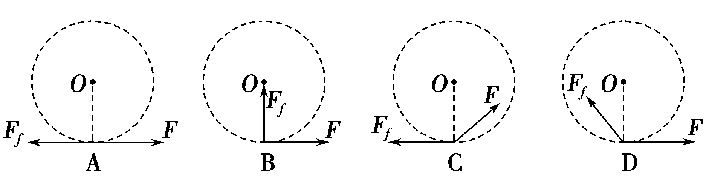

答案　C

解析　由于雪橇在冰面上滑动，故滑动摩擦力方向必与运动方向相反，即方向应为圆的切线方向，因做匀速圆周运动，合外力一定指向圆心，由此可知C正确．

题组三　圆周运动中的动力学问题

8．在光滑的水平面上，用长为*l*的细线拴一质量为*m*的小球，使小球以角速度*ω*做匀速圆周运动．下列说法中正确的是 (　　)

A．*l*、*ω*不变，*m*越大线越易被拉断

B．*m*、*ω*不变，*l*越小线越易被拉断

C．*m*、*l*不变，*ω*越大线越易被拉断

D．*m*不变，*l*减半且角速度加倍时，线的拉力不变

答案　AC

解析　在光滑的水平面上细线对小球的拉力提供小球做圆周运动的向心力．由*F*n＝*mω*2*r*知，在角速度*ω*不变时，*F*n与小球的质量*m*、半径*l*都成正比，A正确，B错误；质量*m*不变时，*F*n又与*l*和*ω*2成正比，C正确，D错误．

9．游客乘坐过山车，在圆弧轨道最低点处获得的向心加速度达20 m/s2，*g*取10 m/s2，那么此位置的座椅对游客的作用力相当于游客重力的 (　　)

A．1倍 B．2倍 C．3倍 D．4倍

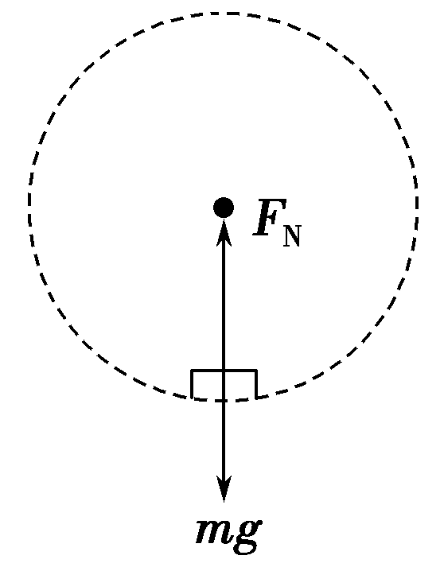答案　C

解析　游客乘坐过山车在圆弧轨道最低点的受力如图所示．由牛顿第二定律得*F*N－*mg*＝*ma*向＝2*mg*，

则*F*N＝*mg*＋2*mg*＝3*mg*，＝3.

10.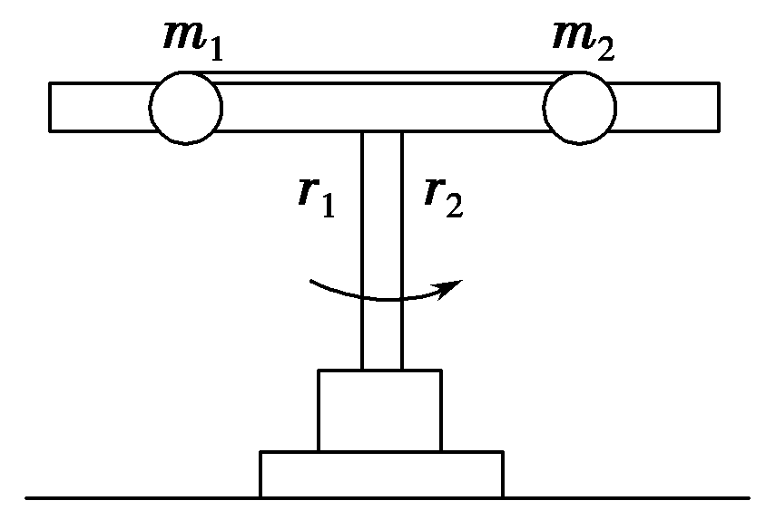 如图5－6－11所示，在光滑杆上穿着两个小球*m*1、*m*2，有*m*1＝2*m*2，用细线把两球连起来，当盘架匀速转动时，两小球刚好能与杆保持无相对滑动，此时两小球到转轴的距离*r*1与*r*2之比为

图5－6－11

(　　)

A．1∶1 B．1∶

C．2∶1 D．1∶2

答案　D

解析　设两球受绳子的拉力分别为*F*1、*F*2.

对*m*1：*F*1＝*m*1*ωr*1

对*m*2：*F*2＝*m*2*ωr*2

因为*F*1＝*F*2，*ω*1＝*ω*2

解得＝＝.

11.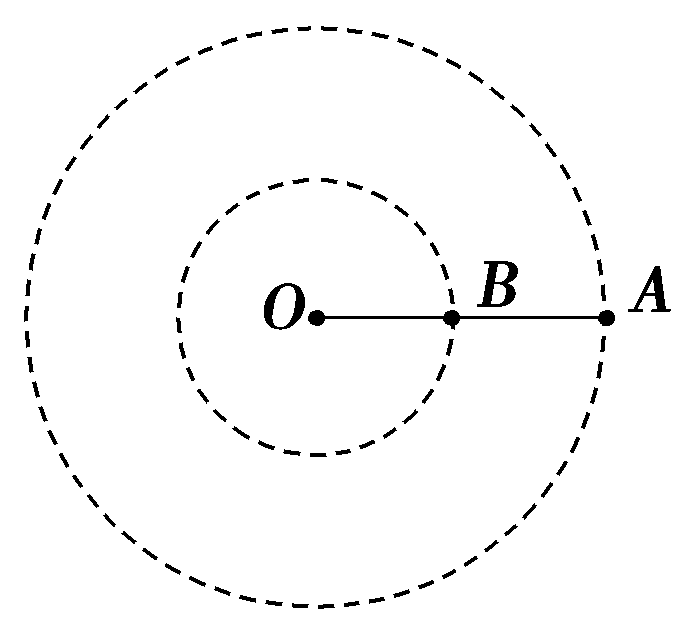 如图5－6－12所示，*A*、*B*两个小球质量相等，用一根轻绳相连，另有一根轻绳的两端分别连接*O*点和*B*点，让两个小球绕*O*点在光滑水平桌面上以相同的角速度做匀速圆周运动，若*OB*绳上的拉力为*F*1，*AB*绳上的拉力为*F*2，*OB*＝*AB*，则(　　)

图5－6－12

A．*A*球所受向心力为*F*1，*B*球所受向心力为*F*2

B．*A*球所受向心力为*F*2，*B*球所受向心力为*F*1

C．*A*球所受向心力为*F*2，*B*球所受向心力为*F*1－*F*2

D．*F*1∶*F*2＝3∶2

答案　CD

解析　小球在光滑水平桌面上做匀速圆周运动，设角速度为*ω*，在竖直方向上所受重力与桌面支持力平衡，水平方向不受摩擦力，绳子的拉力提供向心力．由牛顿第二定律，对*A*球有*F*2＝*mr*2*ω*2，对*B*球有*F*1－*F*2＝*mr*1*ω*2，已知*r*2＝2*r*1，各式联立解得*F*1＝*F*2.故C、D对，A、B错．

12.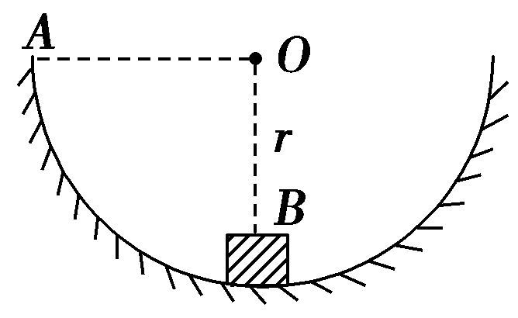 如图5－6－13所示，质量为*m*的物体，沿半径为*r*的圆轨道自*A*点滑下，*A*与圆心*O*等高，滑至*B*点(*B*点在*O*点正下方)时的速度为*v*，已知物体与轨道间的动摩擦因数为*μ*，求物体在*B*点所受的摩擦力为________．

图5－6－13

答案　*μm*

解析　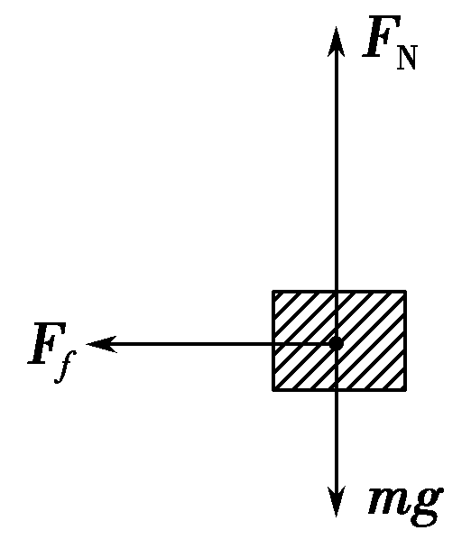物体由*A*滑到*B*的过程中，受到重力、轨道弹力及摩擦力的作用，做圆周运动，在*B*点物体的受力情况如图所示，其中轨道弹力*F*N与重力*mg*的合力提供物体做圆周运动的向心力；由牛顿第二定律有*F*N－*mg*＝，可求得*F*N＝*mg*＋，则滑动摩擦力为*Ff*＝*μF*N＝*μm*.

题组四　圆锥摆类模型

13.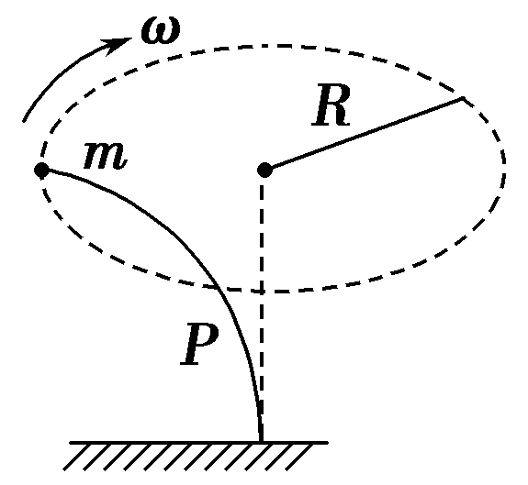 质量不计的轻质弹性杆*P*插入桌面上的小孔中，杆的另一端套有一个质量为*m*的小球，今使小球在水平面内做半径为*R*的匀速圆周运动，且角速度为*ω*，如图5－6－14所示，则杆的上端受到球对其作用力的大小为(　　)

图5－6－14

A．*mω*2*R*　　　　　 B．*m*

C．*m* D．不能确定

答案　C

解析　对小球进行受力分析，小球受两个力：一个是重力*mg*，另一个是杆对小球的作用力*F*，两个力的合力产生向心力．由平行四边形定则可得：*F*＝*m*，再根据牛顿第三定律，可知杆受到球对其作用力的大小为*F*＝*m*.故选项C正确．

14.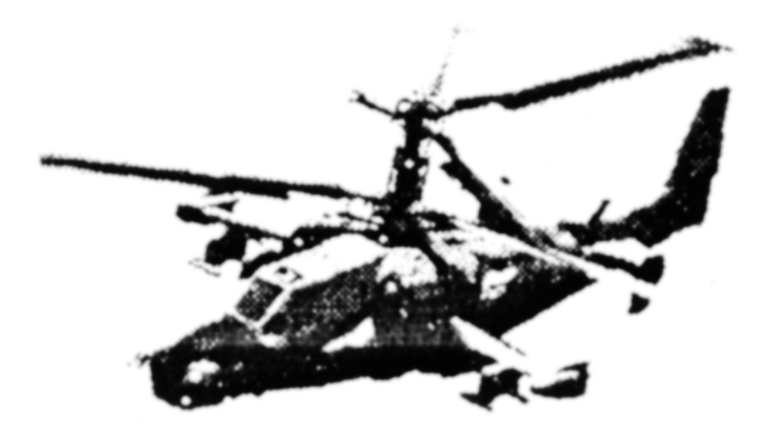 质量为*m*的直升机以恒定速率*v*在空中水平盘旋(如图5－6－15所示)，其做匀速圆周运动的半径为*R*，重力加速度为*g*，则此时空气对直升机的作用力大小为 (　　)

图5－6－15

A．*m* B．*mg*

C．*m* D．*m*

答案　C

解析　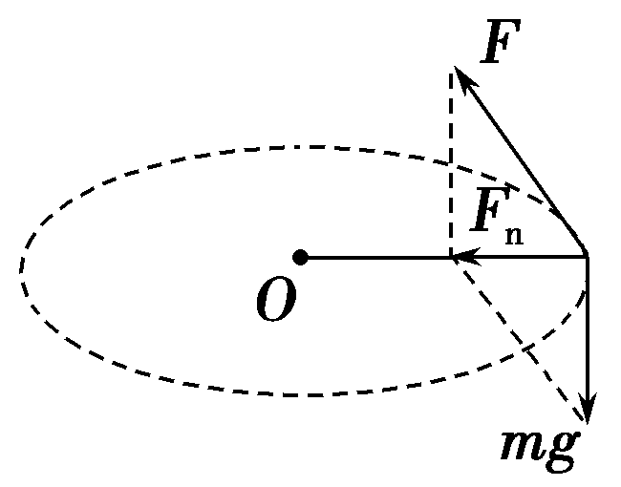直升机在空中水平盘旋时，在水平面内做匀速圆周运动，受到重力和空气的作用力两个力的作用，其合力提供向心力，*F*n＝*m*.直升机受力情况如图所示，由几何关系得

*F*＝＝*m*，选项C正确．

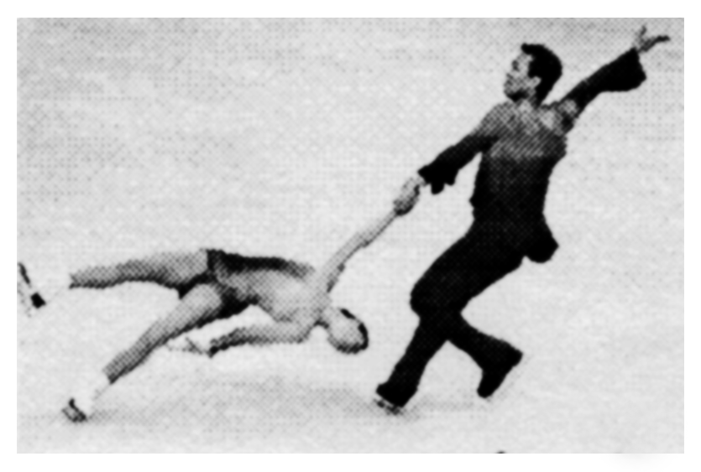15. 冬奥会上，我国选手在双人花样滑冰运动中获得金牌．图为赵宏博拉着申雪在空中做圆锥摆运动的精彩场面，已知申雪的体重为*G*，做圆锥摆运动时和水平冰面的夹角为30°，重力加速度为*g*，求申雪做圆周运动的向心加速度和受到的拉力．

图5－6－16

答案　*g*　2*G*

解析　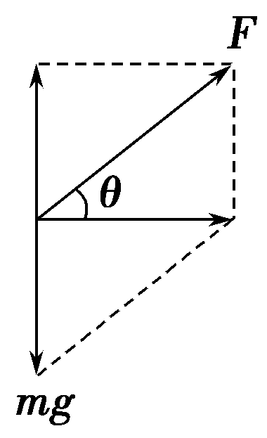对申雪受力分析如图

水平方向：*F*cos *θ*＝*ma*

竖直方向：*F*sin *θ*＝*mg*

由以上两式得：向心加速度

*a*＝*g*cot *θ*＝*g*

拉力*F*＝＝2*G*.